绝密★启用前
三年级上册期末教学质量监测考试
科 学 试 题
（满分:100分 考试时间:60分钟）
题号 | 一 | 二 | 三 | 四 | 五 | 总 分
得分
一、填空（每空1分，共15分）。
1、水在 温度下，会慢慢变成 飞散到空中，这种现象叫做蒸发。
2、不同的物质在水中的溶解能力是 。
3、空气有一定的 ，但是很轻。
4、空气受热以后，体积会 ，与同体积的冷空气相比，重量较 。
5、风其实是由空气 形成的。
6、当阳光明媚，天空只有少量的云时，是 天，当云多而密，看不到太阳时，是 天。
7、实验室里用来给水加热的仪器叫作 ，它的 火焰温度最高。
8、用“蜡烛”和“塑料袋”来研究热气球的试验中，“塑料袋”是用来 的，“蜡烛”是用来 的。
9、天气的冷热程度可以用 的高低来表示，需要用 来测量。
二、判断（对的打“√”，错的打“×”，共20分）
1、“四季如春”指的是一个地方的气候概况。 （ ）
2、同一个地方一天中的气温是不会有变化的。 （ ）
3、水在常温下也能变成水蒸气。 （ ）
4、水在结冰时的温度是0℃，结冰过程中，温度会不断地下降。 （ ）
5、热气球能飞起来，是因为里面装的是热空气。 （ ）
6、溶解到水中的物质，就不可能再从水中分离出来了。 （ ）
7、空气流动的越快，风就越大。 （ ）
8、认真记录实验现象，可以帮助我们更好的得出实验结论。 （ ）
9、测量气温的温度计也可以用来测量开水的温度。 （ ） 10、我们可以借助空气中轻小物体的飘动状态来间接知道空气的流动情况。 （ ）三、选择（共20分）
1、在玻璃杯里装一些水，几天后玻璃杯的水变少了，这是由于（ ）的缘故 。
A、水蒸发 B、杯子吸收了水
2、冰块在（ ）的环境里会融化 。
A、0℃以上 B、0℃以下 C、0℃
3、温度计的正确观察方法是（ ）。
A、平视 B、仰视 C、俯视
4、装有（ ）的气球不能上升。
A、热空气 B、空气 C、氢气
5、把纸揉皱后，放入杯底，倒过来插入水中，纸不会湿的原因是（ ）。
A、空气没有一定的形状
B、空气要占据一定的空间
C、空气能流动
6、空气流动会形成（ ）。
A、风 B、气泡 C、火光
7、玻璃中装满空气，现在抽出半瓶空气后，瓶中还有( )。
A、一瓶空气 B、半瓶空气 C、大半瓶空气
8、在“研究一杯水里能溶解多少食盐”的试验中，我们还观察到了食盐在水中溶解的快慢是（ ）。
A、开始溶解的快，后来溶解的越来越慢
B、开始溶解的慢，后来溶解的越来越快
C、从开始到最后，溶解的快慢一样
9、通常情况下，水沸腾时的温度是（ ），水结冰时的温度是（ ）。
A、0℃ B、37℃ C、100℃
10、在研究水结冰的试验中，给水位做上标记，是为了观察（ ）。
A、水什么时候变成冰
B、水变成冰后，体积会不会发生变化
C、水变成冰的温度

四、实验方法（共25分）
1、童童想研究“100毫升水能溶解多少勺白糖”，请你根据本单元做过的相关实验作出回答。（第一小题3分，其余小题每空2分，共11分）
（1）将实验需要的材料番号填写在横线上。

、带刻度的烧杯 ②、漏斗 ③、搅拌棒 ④、食盐 ⑤、勺子
⑥、酒精灯 ⑦、白糖 ⑧、水 ⑨、记录单
（2）量取100毫升水时，我们应 （选填“平视”“仰视”或“俯视”）刻度线。
（3）用勺子取白糖时，每一勺白糖的量应 。
（4）往水里增加白糖时，要等先加入的白糖 ，才能加下一勺。
（5）如果加入第8勺白糖后，无论怎么搅拌，杯底还是有白糖颗粒，那么100毫升水能溶解大约 勺白糖。

2、观察下面实验图示，回答问题。（共14分）
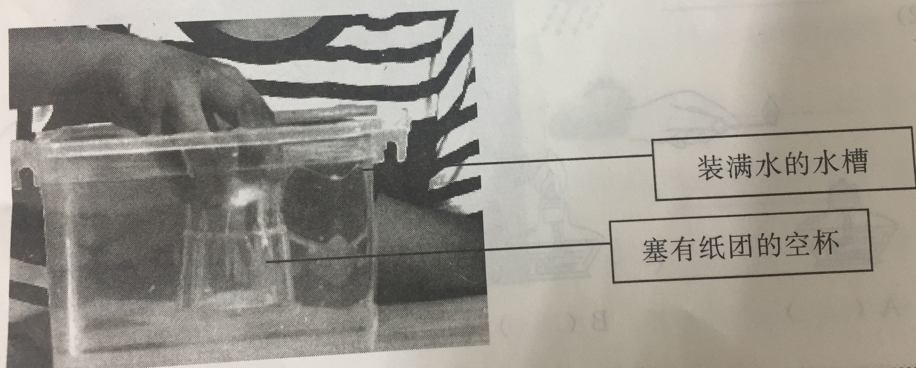
（1）你做过以上实验吗？ （2分）
（2）这个实验实在研究空气的什么特点？（3分）

（3）介绍一下这个实验的步骤。（6分）
第一步：
第二步：
第三步：
（4）纸团会被打湿吗？为什么？（3分）

五、实验分析题（共20分）
在探究“加热是否可以加快溶解”的试验中，你是怎样进行实验的？实验过程中应注意什么？请认真回忆，并回答下面问题。

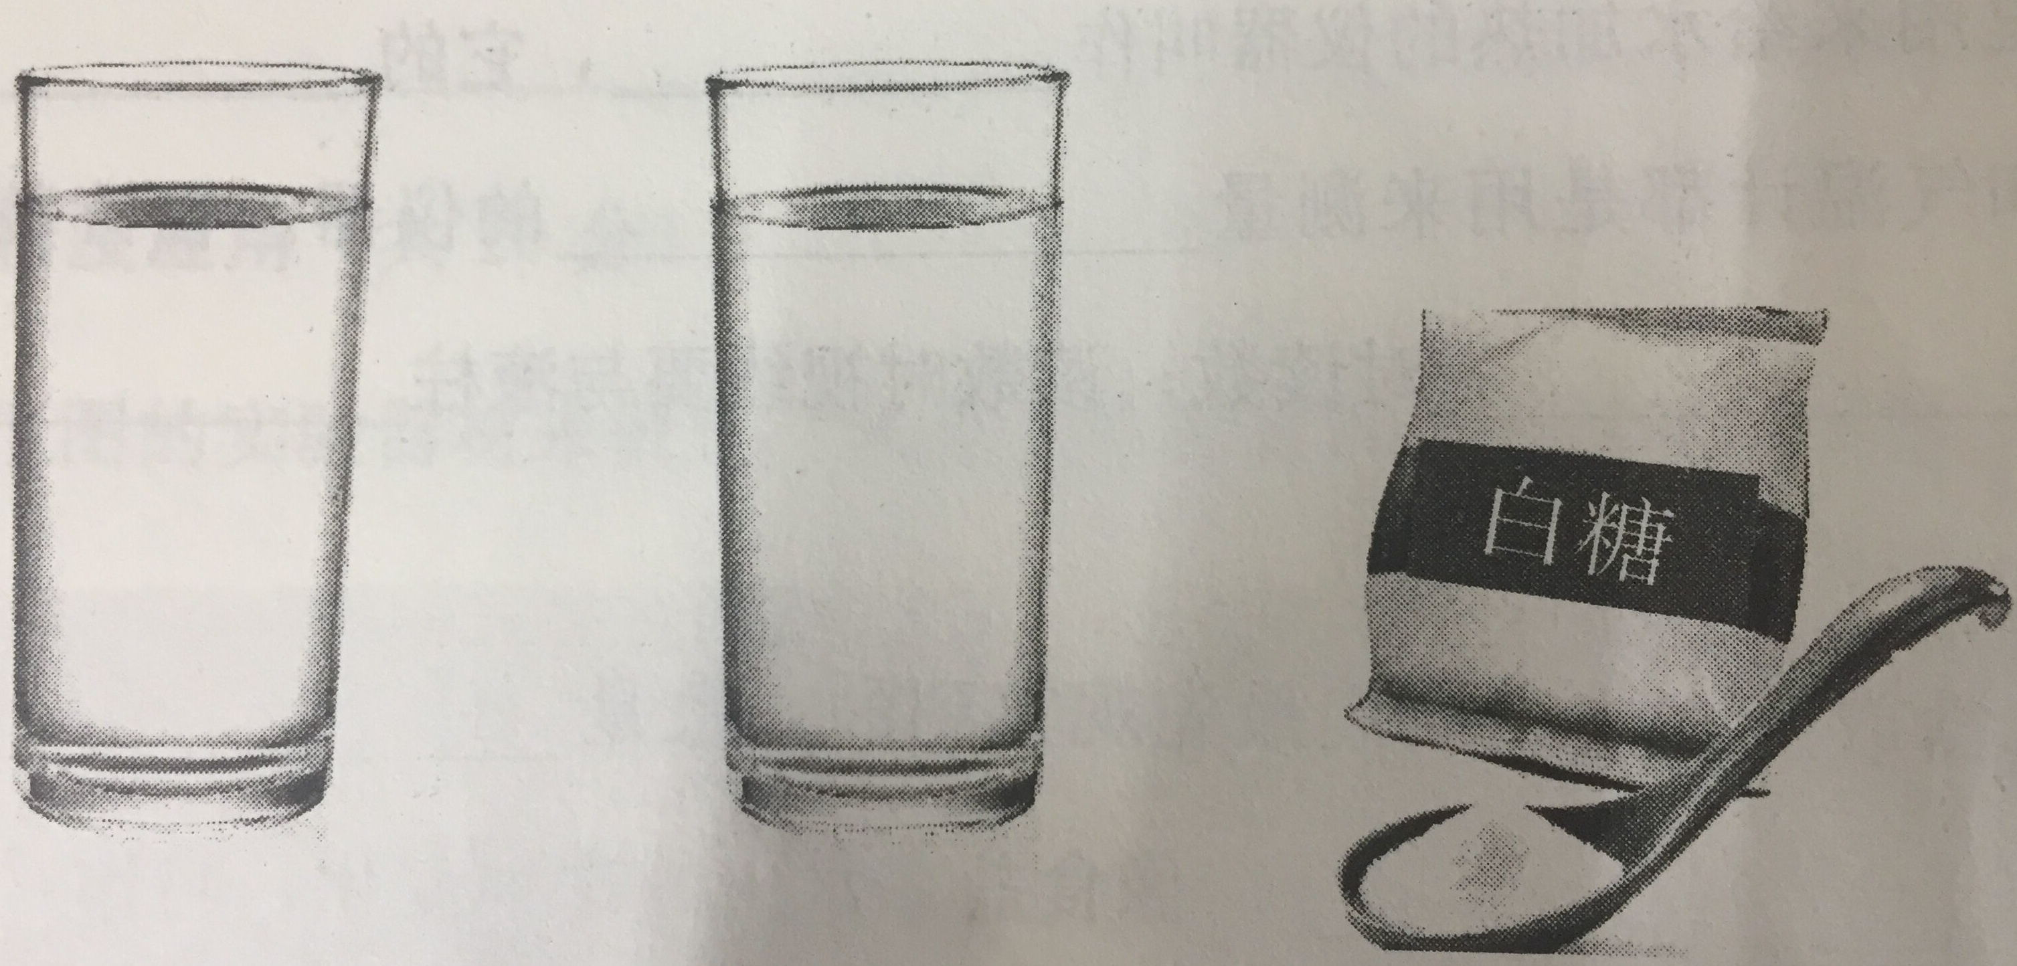
- 写出实验需要准备的材料。（4分）

2、试验中观察到的现象是：
（4分）
得出的结论是：
（4分）
3、能加快溶解的办法还有：
（4分）

4、如果想迅速地将白糖溶解，喝到一杯糖水，你会怎么做？（4分）

绝密★启用前

科 学 答 案
（满分100分 考试时间90分钟）
题号 | 一 | 二 | 三 | 四 | 五 | 六 | 总分
得分
- 1.平常、水蒸气 2.不同的 3.质量 4.增加、轻 5.流动 6.晴、阴
7.酒精灯、外层 8.装空气、加热空气 9.气温、气温计
- 1.√ 2.× 3.√ 4.× 5.√ 6.× 7.× 8.√ 9.×
10.√
三、 1.A 2.A 3.A 4.B 5.B 6.A 7.A 8.A
9.C 10.B
四、1.(1) ①③⑤⑦⑧⑨
(2)平视
（3）尽量相同
（4）溶解
（5）7
2.（1）做过
（2）空气能否占据空间
（3）第一步：将纸团紧塞在杯底，保证不会掉下来。
第二步：将塞有纸团的杯子杯口向下竖直压入水底，让杯子全部沉没在水中。
（4）不会，因为纸团和水之间隔着一段空气，空气会占据这部分空间，水接触不到纸，所以纸不会打湿。
五、1.两个杯子 白糖 热水 冷水
2.现象：热水中的白糖颗粒比冷水中的白糖颗粒更快地变小和变得看不见
结论：热水可以加快溶解
3.搅拌、砸碎、加热
4.（略）

1、只要朝着一个方向努力，一切都会变得得心应手。26.7.287.28.202610:5810:58:177月-2610:58
2、心不清则无以见道，志不确则无以定功。二〇二六二〇二六年七月二十八日2026年7月28日星期W
3、有勇气承担命运这才是英雄好汉。10:587.28.202610:587.28.202610:5810:58:177.28.202610:587.28.2026
4、与肝胆人共事，无字句处读书。7.28.20267.28.202610:5810:5810:58:1710:58:17
5、阅读使人充实，会谈使人敏捷，写作使人精确。星期二, 七月 28, 2026七月 26星期二, 七月 28, 20267/28/2026
6、最大的骄傲于最大的自卑都表示心灵的最软弱无力。10时58分10时58分28-7月-267.28.2026
7、自知之明是最难得的知识。26.7.2826.7.2826.7.28。2026年7月28日星期W二〇二六二〇二六年七月二十八日
8、勇气通往天堂，怯懦通往地狱。10:5810:58:177.28.2026星期二, 七月 28, 2026
亲爱的读者：
春去春又回，新桃换旧符。在那桃花盛开的地方，在这醉人芬芳的季节，愿你生活像春天一样阳光，心情像桃花一样美丽，感谢你的阅读。

